Anggota Kelompok:
Athillah Naufal Al Falah (2023071002)
Fikri Armia Fahmi (2023071018)
Dava Ferdian Hadiputra (2023071021)
Analisis Persepsi Pengguna Indonesia terhadap Isu Sosial di TikTok Menggunakan Sentiment Analysis dan Visualisasi Wordcloud di Era Web3

BAB I: PENDAHULUAN

1.1 Latar Belakang
Di era digital yang terus berkembang, media sosial telah menjadi ruang publik baru tempat masyarakat Indonesia mengekspresikan pendapat, berbagi informasi, dan membentuk persepsi kolektif terhadap berbagai isu kontemporer (Cobis, 2023). TikTok, sebagai platform media sosial dengan pertumbuhan tercepat, kini menjadi arena penting dalam pembentukan opini publik, khususnya di kalangan generasi muda Indonesia (Qory et al., 2023; Nugroho, 2025). Indonesia merupakan salah satu pasar terbesar TikTok di dunia dengan jumlah pengguna mencapai 109,9 juta orang dewasa pada awal 2023 (DataReportal, 2023). Platform ini telah mengubah cara masyarakat Indonesia mengonsumsi dan memproduksi konten, dengan durasi penggunaan yang sangat tinggi dan keterlibatan pengguna yang signifikan (The Social Shepherd, 2025).
Yang menarik dari fenomena TikTok Indonesia adalah bagaimana platform ini menjadi medium demokratisasi informasi, di mana siapa saja dapat menjadi content creator dan mempengaruhi opini publik tanpa penghalang seperti media tradisional (Ilham, 2025).
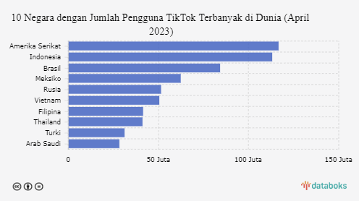
Gambar 1.1 10 Negara dengan Pengguna TikTok Terbanyak di Dunia (DataReportal, 2023)
Karakteristik pengguna TikTok Indonesia juga unik. Mayoritas berada di rentang usia muda, di antaranya 25-34 tahun mencakup sekitar 37 % pengguna Indonesia (TRICRUISE, 2023) – aktif dalam diskusi teknologi, dan memiliki minat tinggi terhadap tren global termasuk era Web3. Mereka menggunakan bahasa Indonesia informal yang kaya akan slang, singkatan, serta code-mixing antara bahasa Indonesia dan Inggris. Fenomena linguistik ini menjadi tantangan sekaligus peluang dalam analisis sentimen (Saud et al., 2025).
Era Web3 menghadirkan transformasi fundamental dalam ekosistem digital, di mana desentralisasi, transparansi, dan partisipasi pengguna menjadi inti dari interaksi online (Ilham, 2025). Konsep ini mencakup berbagai teknologi dan paradigma baru seperti blockchain, cryptocurrency, NFT, metaverse, dan artificial intelligence yang mengubah cara kita berinteraksi dengan internet (Sulistiawan & Putra, 2024). Namun, opini yang terbentuk di media sosial Indonesia seringkali bersifat emosional, tidak terstruktur, dan sulit dipetakan secara sistematis (Padoma, 2024).
Diskusi mengenai Web3 di TikTok Indonesia mencakup berbagai topik mulai dari etika AI, blockchain, cryptocurrency, keberlanjutan (sustainability), kebebasan digital (digital freedom), hingga privasi. Masing-masing topik memiliki karakteristik dan polarisasi opini yang berbeda, yang perlu dipahami secara mendalam untuk memberikan gambaran komprehensif tentang kesadaran dan pemahaman masyarakat Indonesia terhadap teknologi masa depan ini. Oleh karena itu, diperlukan pendekatan analitik yang sistematis untuk memahami kecenderungan persepsi publik Indonesia secara objektif dan mendalam (Syam & Rukmana, 2024). Penelitian ini menggunakan metode sentiment analysis berbasis rule-based yang disesuaikan dengan konteks bahasa Indonesia informal di TikTok, dikombinasikan dengan visualisasi wordcloud untuk mengidentifikasi pola-pola persepsi yang terbentuk di ruang digital.

1.2 Rumusan Masalah
Berdasarkan latar belakang yang telah diuraikan, penelitian ini berusaha menjawab beberapa pertanyaan penelitian sebagai berikut:
1. Bagaimana distribusi sentimen publik Indonesia terhadap isu sosial Web3 di platform TikTok?
2. Kata kunci dan topik apa yang paling dominan dalam diskusi isu sosial Web3 di kalangan pengguna TikTok Indonesia?
3. Bagaimana tren persepsi publik terhadap isu Web3 berubah dari waktu ke waktu?
4. Seberapa tinggi tingkat kesadaran dan pemahaman masyarakat Indonesia terhadap konsep Web3 berdasarkan analisis konten TikTok?

1.3 Tujuan Penelitian
Penelitian ini memiliki tujuan umum dan tujuan khusus yang ingin dicapai. Tujuan umum dari penelitian ini adalah menganalisis persepsi dan sentimen publik Indonesia terhadap isu sosial era Web3 melalui data TikTok menggunakan pendekatan rule-based sentiment analysis dan visualisasi data.
Adapun tujuan khusus dari penelitian ini meliputi beberapa aspek penting. Pertama, mengumpulkan data komentar dan caption dari TikTok terkait isu sosial yang relevan dengan konteks Web3, termasuk AI, blockchain, lingkungan digital, dan etika teknologi. Kedua, melakukan analisis sentimen terhadap data tersebut secara manual berbasis kamus kata positif-negatif yang disesuaikan dengan bahasa Indonesia informal. Ketiga, mengidentifikasi tren topik dan kata dominan menggunakan visualisasi wordcloud untuk memudahkan interpretasi pola diskusi. Keempat, menyusun peta persepsi publik terhadap isu sosial digital dan menghubungkannya dengan kesadaran masyarakat terhadap era Web3. Kelima, menyajikan hasil dalam bentuk analisis kritis mengenai arah opini publik di media sosial yang dapat menjadi referensi bagi stakeholder terkait.

1.4 Manfaat Penelitian
Penelitian ini diharapkan dapat memberikan manfaat baik secara teoritis maupun praktis. Dari sisi teoritis, penelitian ini memberikan pendekatan independen dan transparan untuk analisis sentimen media sosial tanpa ketergantungan pada model AI besar yang seringkali bersifat black-box. Penelitian ini juga menghadirkan kajian sosial digital berbasis data empiris dari TikTok Indonesia yang masih terbatas dalam literatur akademik. Selain itu, penelitian ini menawarkan metode linguistik lokal yang merefleksikan gaya bahasa khas pengguna TikTok Indonesia, termasuk slang, bahasa gaul, dan bahasa informal yang sering diabaikan dalam penelitian sentiment analysis konvensional.
Dari sisi praktis, penelitian ini dapat memberikan insight kepada pemerintah Indonesia dalam merumuskan kebijakan teknologi digital dan regulasi Web3 yang sesuai dengan pemahaman dan kebutuhan masyarakat. Bagi perusahaan teknologi, hasil penelitian ini dapat membantu memahami sentimen dan perilaku pasar Indonesia terhadap teknologi Web3, sehingga dapat merancang strategi komunikasi dan edukasi yang lebih efektif. Penelitian ini juga menyediakan data untuk pengembangan program edukasi literasi digital dan Web3 yang disesuaikan dengan konteks Indonesia. Selain itu, hasil penelitian dapat menjadi referensi bagi peneliti Indonesia dan internasional dalam melakukan analisis media sosial berbahasa Indonesia, serta membantu startup dan pelaku industri teknologi Indonesia memahami persepsi publik terhadap inovasi digital yang mereka kembangkan.

BAB II: METODOLOGI PENELITIAN

2.1 Desain Penelitian
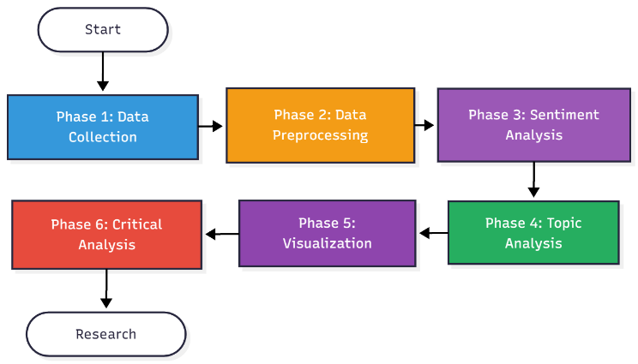
Penelitian ini menggunakan pendekatan kuantitatif deskriptif dengan metode text mining dan sentiment analysis. Paradigma yang digunakan adalah positivisme, di mana data empiris digunakan untuk menggambarkan fenomena sosial secara objektif. Lokus penelitian adalah Indonesia, dengan fokus pada konten berbahasa Indonesia di platform TikTok.
Gambar 2.1 Full Workflow
Desain penelitian ini dirancang untuk mengekstraksi, memproses, dan menganalisis data tekstual dari TikTok secara sistematis. Proses penelitian dibagi menjadi enam tahapan utama yang saling berkaitan, mulai dari pengumpulan data hingga analisis kritis. Setiap tahapan dirancang dengan mempertimbangkan karakteristik unik dari data TikTok Indonesia, termasuk penggunaan bahasa informal, slang, dan code-mixing.

2.2 Tahapan Penelitian
Penelitian ini dilaksanakan melalui enam tahapan utama yang dirancang secara sistematis dan berurutan. Setiap tahapan memiliki tujuan spesifik dan menghasilkan output yang menjadi input untuk tahapan berikutnya.

2.2.1 Tahap 1: Pengumpulan Data
Tahap pengumpulan data merupakan fondasi dari seluruh penelitian ini. Proses ini dilakukan dengan metode dua tahap yang dirancang untuk efisiensi dan fleksibilitas dalam mengumpulkan data dari TikTok.
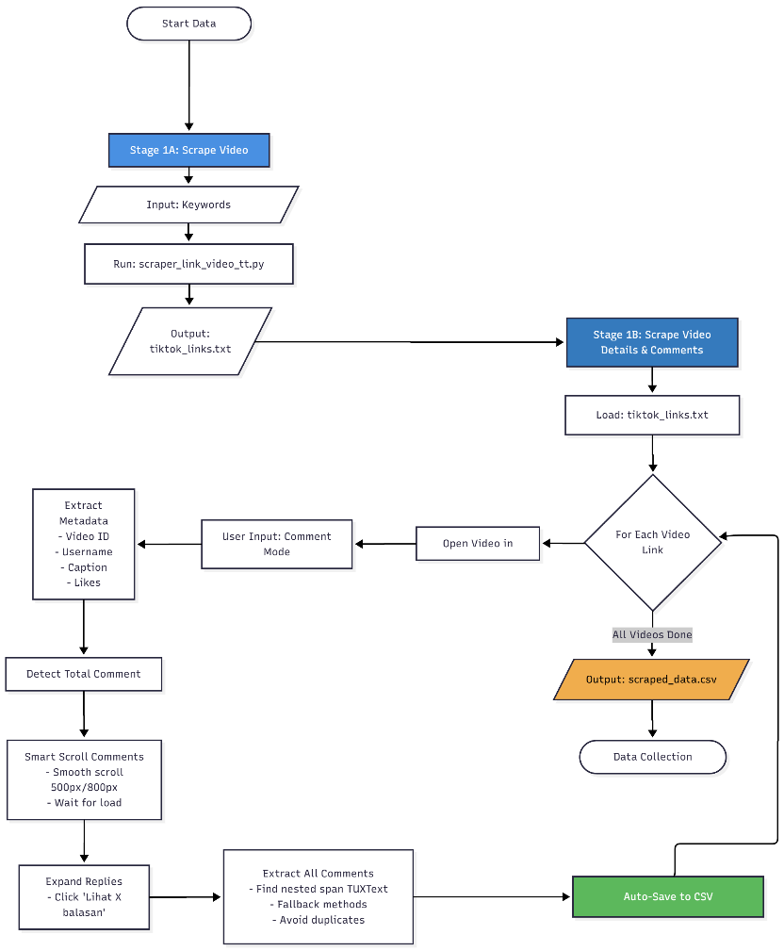
Gambar 2.2.1 Alur Koleksi Data Tiktok
Tahap 1A: Scraping Link Video
Tahap pertama dimulai dengan mengumpulkan link video TikTok yang relevan dengan topik penelitian. Proses ini menggunakan tool scraper_link_video_tt.py yang dirancang khusus untuk mengekstrak URL video dari halaman pencarian TikTok dengan filtering otomatis berdasarkan kriteria tertentu.
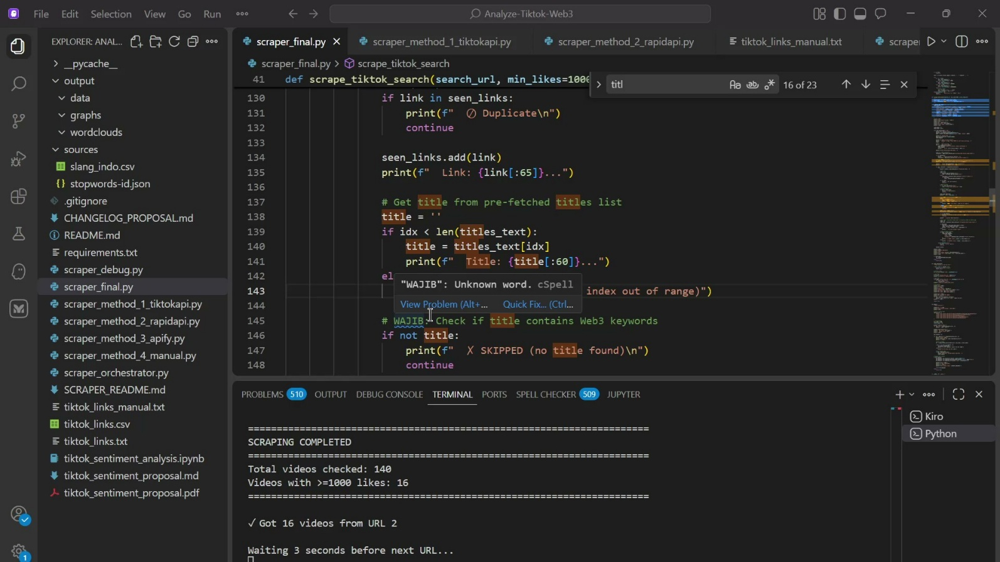
Tool ini bekerja dengan cara membuka halaman pencarian TikTok menggunakan Playwright (browser automation), kemudian melakukan auto-scrolling untuk memuat lebih banyak video. Setiap video yang ditemukan akan difilter berdasarkan dua kriteria utama: pertama, title/caption video harus mengandung minimal satu keyword Web3 yang telah ditentukan; kedua, video harus memiliki jumlah likes minimal 1000 untuk memastikan konten memiliki engagement yang cukup signifikan.
Daftar keyword Web3 yang digunakan untuk filtering mencakup istilah-istilah dalam bahasa Indonesia dan Inggris seperti web3, blockchain, crypto, cryptocurrency, kripto, bitcoin, ethereum, NFT, metaverse, DeFi, smart contract, token, decentralized, desentralisasi, dan berbagai istilah terkait lainnya. Filtering berdasarkan keyword ini memastikan bahwa hanya video yang benar-benar membahas topik Web3 yang akan diproses lebih lanjut.
URL pencarian yang digunakan mencakup beberapa query kombinasi yang dirancang untuk menangkap berbagai aspek diskusi Web3 di TikTok Indonesia. Tabel berikut menunjukkan daftar URL pencarian yang digunakan:
Tabel 2.1.1a Daftar Pencarian dan Query Tiktok
No | Query Pencarian | URL
1 | Web3 Blockchain Crypto Indonesia | https://www.tiktok.com/search/video?q=web3%20blockchain%20crypto%20Indonesia
2 | Cryptocurrency Indonesia | https://www.tiktok.com/search/video?q=cryptocurrency%20Indonesia
3 | NFT Indonesia | https://www.tiktok.com/search/video?q=NFT%20Indonesia
4 | Blockchain Indonesia | https://www.tiktok.com/search/video?q=blockchain%20Indonesia
5 | Kripto Indonesia | https://www.tiktok.com/search/video?q=kripto%20Indonesia
Setiap URL pencarian diproses secara berurutan dengan jeda waktu 3 detik untuk menghindari rate limiting dan meniru perilaku user normal.
Output dari tahap ini adalah dua file: tiktok_links.csv yang berisi link beserta metadata (jumlah likes dan timestamp scraping), dan tiktok_links.txt yang berisi daftar URL murni untuk input ke tahap berikutnya.
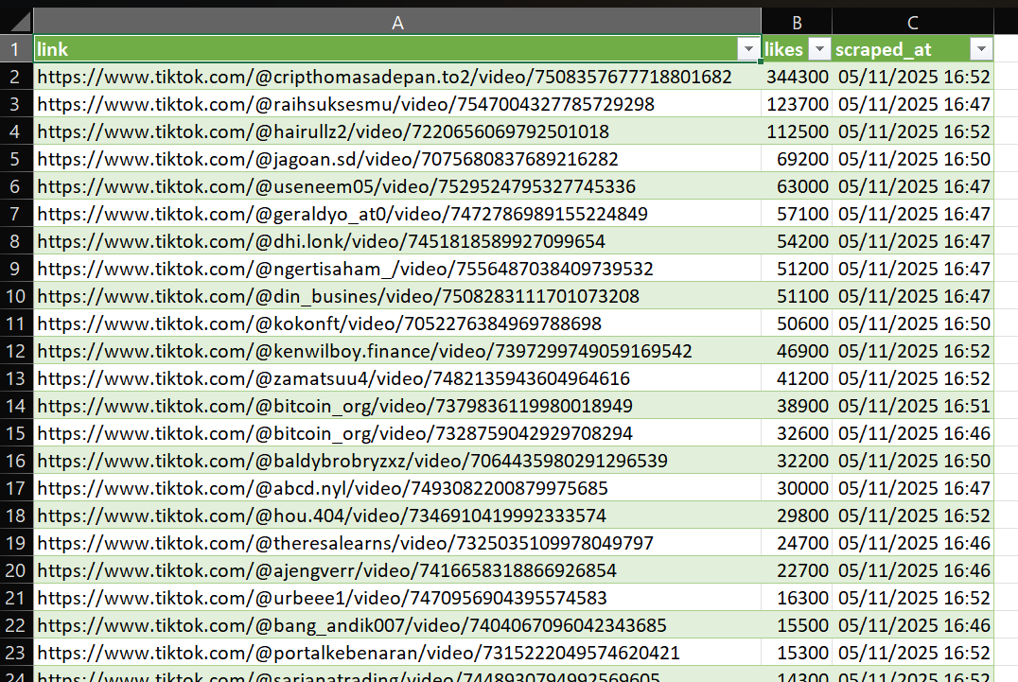
File-file ini berfungsi sebagai database link yang dapat digunakan berulang kali, memungkinkan peneliti untuk melakukan scraping detail secara bertahap tanpa harus mengulang proses pencarian link. Hasil juga diurutkan berdasarkan jumlah likes dari tertinggi ke terendah, sehingga video dengan engagement tinggi dapat diprioritaskan.
Tahap 1B: Scraping Detail Video dan Komentar
Setelah link video terkumpul, tahap berikutnya adalah mengekstrak detail video dan komentar menggunakan tool scraper_firefox.py. Tool ini menggunakan Selenium dengan browser Firefox yang dikonfigurasi khusus untuk menghindari deteksi sebagai bot. Firefox dipilih karena lebih susah dideteksi dibandingkan Chrome dan memiliki konfigurasi anti-detection yang lebih baik.
Proses scraping dimulai dengan membaca file tiktok_links.txt yang berisi daftar URL video. Untuk setiap video, browser Firefox akan membuka halaman video tersebut dan menunggu beberapa detik untuk memastikan konten ter-load dengan sempurna. Pada tahap ini, user diminta untuk menentukan mode comment yang sesuai dengan layout video tersebut. Mode 0 digunakan untuk layout normal di mana comment berada di bawah video, sementara mode 1 digunakan untuk layout side comment di mana comment berada di sidebar kanan.
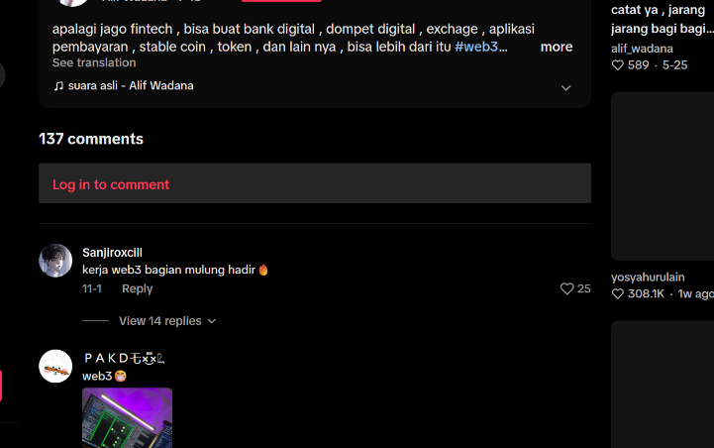
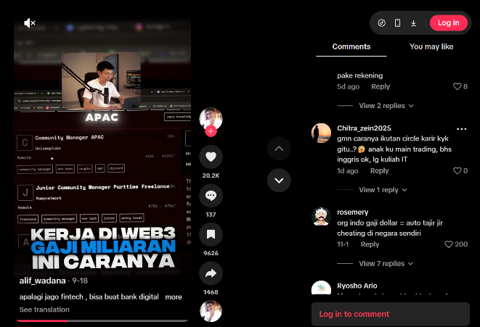
Setelah mode ditentukan, scraper akan mengekstrak metadata video termasuk video ID, username, caption, jumlah likes, dan hashtag yang digunakan. Proses ini menggunakan CSS selector yang telah disesuaikan dengan struktur HTML TikTok. Scraper kemudian mendeteksi total jumlah comment yang tersedia pada video tersebut, baik dari element di sidebar (untuk mode 1) maupun dari element di halaman utama (untuk mode 0).
Gambar 2.2.1a Screenshot interface TikTok dengan mode normal vs side comment
Tahap selanjutnya adalah scrolling untuk memuat semua comment. Strategi scrolling disesuaikan dengan mode yang dipilih. Untuk mode side comment, scraper melakukan smooth scroll di dalam container sidebar dengan increment 500px per step dan delay 3 detik untuk memberi waktu comment ter-load. Untuk mode normal, scraper melakukan scroll di halaman utama dengan increment 800px per step dan delay 4 detik. Proses scrolling dilakukan secara cerdas dengan menghitung jumlah comment yang ter-load setiap kali scroll. Jika setelah 10 kali scroll berturut-turut tidak ada penambahan comment, scraper akan berhenti karena dianggap sudah mencapai bawah. Scraper juga akan berhenti jika sudah mencapai 95% dari total comment yang terdeteksi, atau jika sudah melakukan 200 kali scroll sebagai safety limit.
Setelah scrolling selesai, scraper akan mencari dan mengklik semua button untuk expand replies. Button yang dicari termasuk “Lihat X balasan” dan “Lihat X lainnya” dalam bahasa Indonesia, serta “View X replies” dan “View X more” dalam bahasa Inggris. Setiap button diklik dengan delay 2 detik untuk memberi waktu replies ter-load.
Proses ekstraksi comment dilakukan dengan mencari element comment menggunakan CSS selector [data-e2e="comment-level-1"] untuk comment utama dan [data-e2e="comment-level-2"] untuk replies. Untuk setiap element comment, scraper mencoba mengekstrak text dengan beberapa metode fallback. Pertama, mencari nested span dengan class TUXText yang biasanya berisi text comment sebenarnya. Jika gagal, mencoba mengambil text langsung dari element. Jika masih gagal, menggunakan JavaScript untuk mengambil textContent. Sistem ini memastikan bahwa sebanyak mungkin comment dapat diekstrak meskipun struktur HTML bervariasi.
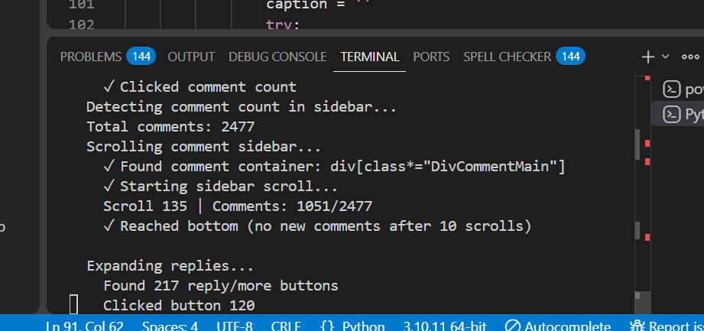
Untuk menghindari duplikasi, setiap comment text yang berhasil diekstrak disimpan dalam set. Hanya comment unik yang akan disimpan ke database. Setelah semua comment dari satu video berhasil diekstrak, data langsung disimpan ke file CSV output/data/scraped_data.csv. Sistem auto-save ini memastikan bahwa data tidak hilang jika terjadi error atau browser crash di tengah proses.
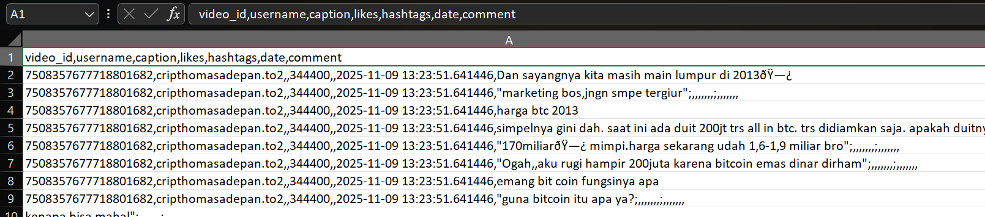
Jika file CSV sudah ada dari scraping sebelumnya, scraper akan membaca data existing terlebih dahulu dan menambahkan data baru ke dalamnya. Ini memungkinkan proses scraping dilakukan secara bertahap dan dapat di-resume kapan saja tanpa kehilangan data yang sudah terkumpul.
Data yang Dikumpulkan
Struktur data yang dihasilkan dari tahap pengumpulan data mencakup beberapa field penting sebagai berikut:
Tabel 2.2.1b Tabel Struktur Output dari Hasil Scraping
Field | Deskripsi
video_id | ID unik video yang diekstrak dari URL
username | Username creator (dapat dienkripsi untuk privasi)
caption | Teks caption video yang ditulis oleh creator
comment | Teks komentar dari pengguna (termasuk comment utama dan replies)
likes | Jumlah likes pada video
hashtags | Daftar hashtag yang digunakan dalam video
date | Tanggal scraping dilakukan
Format penyimpanan menggunakan CSV dengan encoding UTF-8 untuk mendukung karakter Indonesia. Setiap baris dalam CSV merepresentasikan satu comment, sehingga satu video dapat menghasilkan banyak baris data sesuai jumlah comment yang dimilikinya.

Keunggulan Metode Dua Tahap
Metode dua tahap yang digunakan dalam penelitian ini memiliki beberapa keunggulan signifikan:
- Efisien: Scraping link dilakukan terpisah dari scraping detail, memungkinkan peneliti mengumpulkan banyak link terlebih dahulu sebelum melakukan scraping detail yang lebih time-consuming
- Fleksibel: Peneliti dapat pause dan resume proses scraping kapan saja tanpa harus mengulang dari awal
- Auto-save: Sistem memastikan data tidak hilang jika terjadi error atau crash
- Manual control: User dapat memilih mode comment yang sesuai untuk setiap video, meningkatkan akurasi ekstraksi
- Robust: Mampu handling berbagai layout TikTok yang dapat berubah-ubah, baik normal comment maupun side comment

2.2.2 Tahap 2: Pra-Pemrosesan Data
Setelah data berhasil dikumpulkan, tahap selanjutnya adalah membersihkan dan menormalisasi data agar siap untuk analisis sentimen. Tahap pra-pemrosesan ini sangat penting karena data dari TikTok seringkali mengandung noise seperti emoji, URL, mention, dan penggunaan bahasa yang tidak standar.
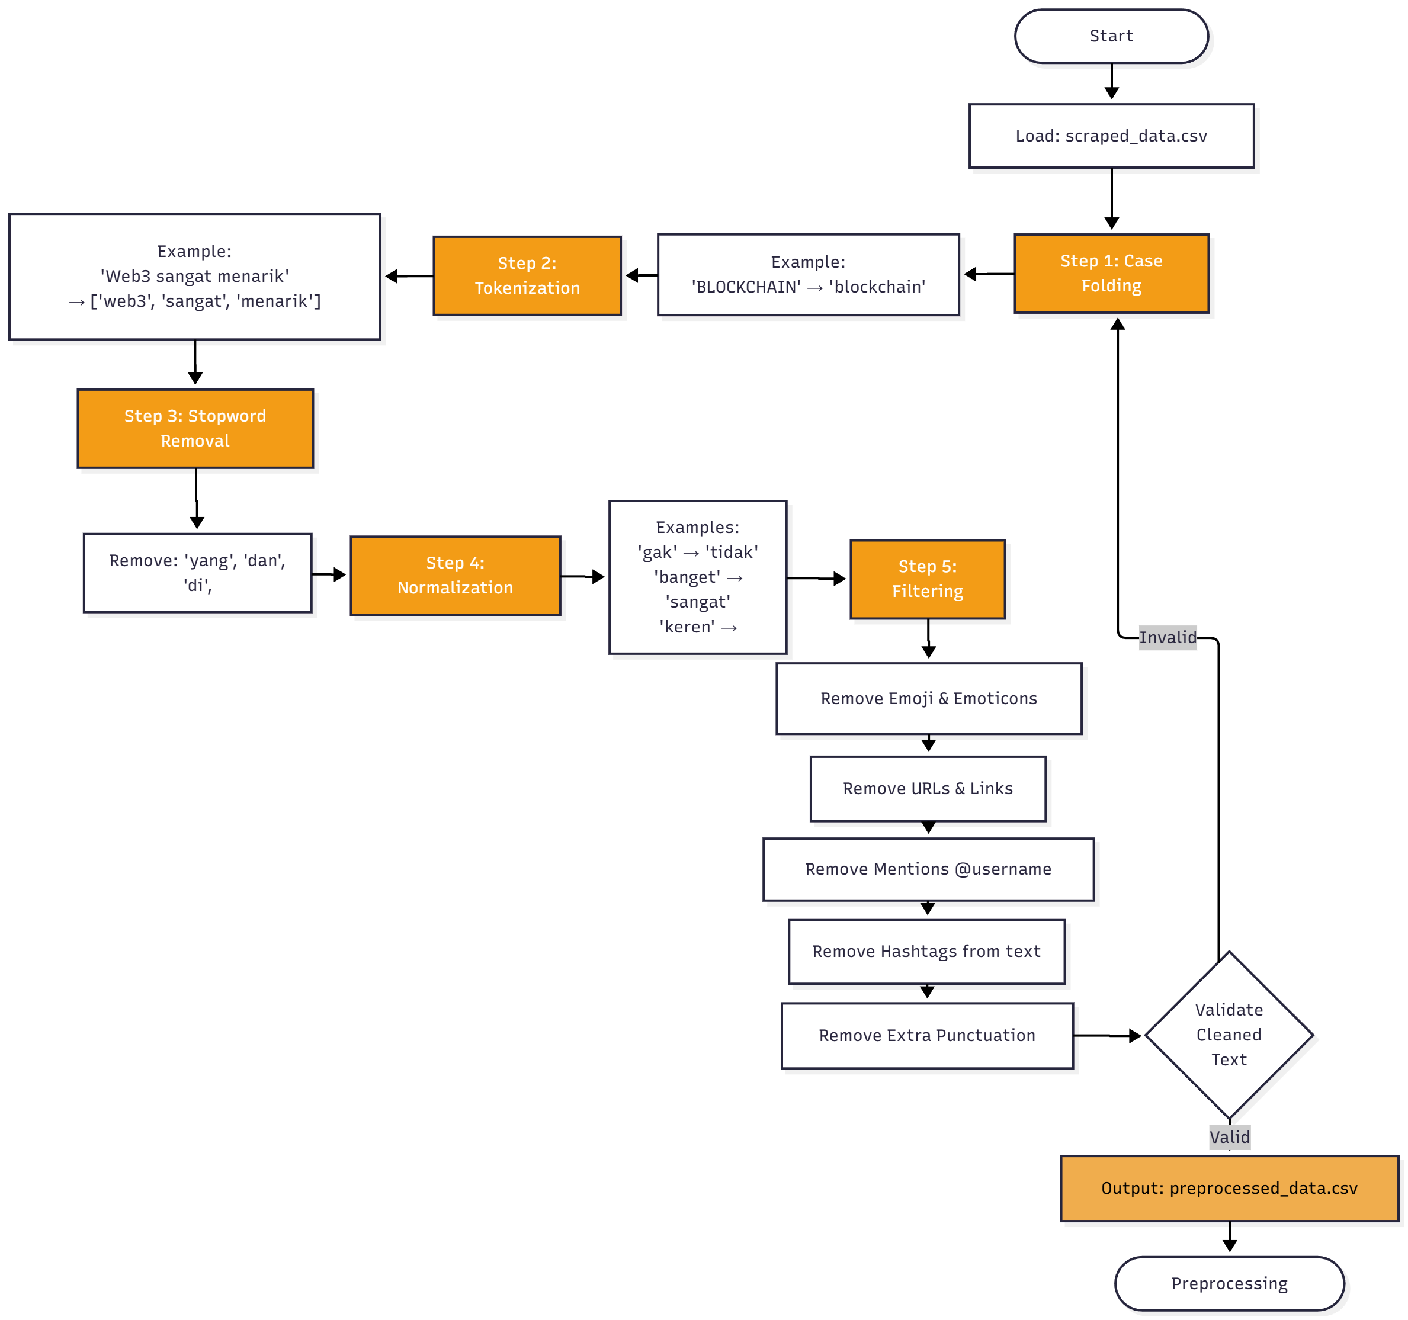
Gambar 2.2.2 Alur Pra-pemrosesan
Proses pra-pemrosesan dilakukan melalui lima langkah utama yang dirancang secara berurutan. Setiap langkah memiliki fungsi spesifik dalam membersihkan dan menormalisasi data tekstual.
Langkah 1: Case Folding
Langkah pertama adalah mengubah semua huruf menjadi lowercase (huruf kecil). Proses ini penting untuk memastikan konsistensi dalam analisis, karena kata “BLOCKCHAIN”, “Blockchain”, dan “blockchain” harus dianggap sebagai kata yang sama. Case folding juga memudahkan proses matching dengan kamus sentimen yang akan digunakan pada tahap analisis.
Langkah 2: Tokenisasi
Tokenisasi adalah proses memecah teks menjadi unit-unit kata individual. Dalam penelitian ini, tokenisasi dilakukan dengan memisahkan kata berdasarkan spasi. Sebagai contoh, kalimat “Web3 sangat menarik” akan dipecah menjadi array [“web3”, “sangat”, “menarik”]. Proses ini memungkinkan setiap kata untuk dianalisis secara individual dalam tahap-tahap selanjutnya.
Langkah 3: Stopword Removal
Stopword adalah kata-kata umum yang tidak memiliki makna signifikan dalam analisis sentimen. Dalam bahasa Indonesia, stopword mencakup kata-kata seperti “yang”, “dan”, “di”, “ke”, “dari”, “untuk”, “dengan”, “pada”, “adalah”, dan sebagainya. Menghapus stopword penting untuk mengurangi noise dan fokus pada kata-kata yang benar-benar membawa makna sentimen. Penelitian ini menggunakan daftar stopword bahasa Indonesia yang telah disesuaikan dengan konteks media sosial.
Langkah 4: Normalisasi
Normalisasi adalah proses mengubah kata-kata slang dan informal menjadi bentuk formal atau standar. Tahap ini sangat penting dalam konteks TikTok Indonesia karena pengguna sering menggunakan bahasa gaul dan singkatan. Beberapa contoh normalisasi yang dilakukan meliputi mengubah “gak” menjadi “tidak”, “banget” menjadi “sangat”, “keren” menjadi “bagus”, “gimana” menjadi “bagaimana”, “udah” menjadi “sudah”, “bgt” menjadi “sangat”, “gmn” menjadi “bagaimana”, dan “tp” menjadi “tetapi”.
Proses normalisasi menggunakan kamus mapping yang telah dikompilasi berdasarkan analisis manual terhadap sample data TikTok Indonesia. Kamus ini terus dapat diperluas seiring ditemukannya slang baru dalam data. File sources/slang_indo.csv berisi mapping lengkap dari slang ke bentuk formal yang digunakan dalam penelitian ini.
Langkah 5: Filtering
Langkah terakhir adalah filtering untuk menghapus elemen-elemen yang tidak diperlukan dalam analisis. Proses filtering mencakup beberapa sub-proses. Pertama, menghapus emoji dan emoticon yang sering digunakan di TikTok namun sulit dianalisis secara tekstual. Kedua, menghapus URL dan link yang mungkin ada dalam comment. Ketiga, menghapus mention (@username) karena tidak relevan untuk analisis sentimen. Keempat, menghapus hashtag dari teks karena hashtag sudah disimpan dalam field terpisah. Kelima, menghapus tanda baca berlebihan seperti “!!!” atau “???” yang tidak menambah informasi sentimen.
Setelah kelima langkah pra-pemrosesan selesai, data yang dihasilkan adalah teks bersih yang siap untuk analisis sentimen. Data ini disimpan dalam file preprocessed_data.csv dengan struktur yang sama seperti data mentah, namun dengan tambahan field processed_text yang berisi hasil pra-pemrosesan.

2.3 Sumber Data dan API
Sumber data utama dalam penelitian ini adalah platform TikTok, khususnya konten berbahasa Indonesia yang membahas isu-isu sosial terkait Web3. Pemilihan TikTok sebagai sumber data didasarkan pada beberapa pertimbangan strategis:
- TikTok merupakan platform media sosial dengan pertumbuhan tercepat di Indonesia, dengan lebih dari 109 juta pengguna aktif
- Demografi pengguna TikTok Indonesia mayoritas berusia 16-35 tahun, yang merupakan target audience utama untuk adopsi teknologi Web3
- TikTok memiliki karakteristik konten yang unik dengan format video pendek yang mendorong diskusi spontan dan autentik
- Algoritma TikTok yang powerful membuat konten viral dengan cepat, sehingga dapat menangkap tren dan sentimen publik secara real-time
Metode Pengumpulan Data
Penelitian ini menggunakan metode web scraping dengan Selenium dan Firefox untuk mengumpulkan data dari TikTok. Metode ini dipilih karena beberapa alasan:
- Tidak memerlukan API key atau subscription berbayar seperti TikTok Official API atau third-party API
- Memberikan full control terhadap proses scraping, termasuk handling berbagai layout dan edge cases
- Firefox lebih susah dideteksi sebagai bot dibandingkan Chrome, meningkatkan success rate scraping
- Dapat handle berbagai layout TikTok termasuk normal comment dan side comment
- Geckodriver dapat di-download otomatis tanpa perlu instalasi manual
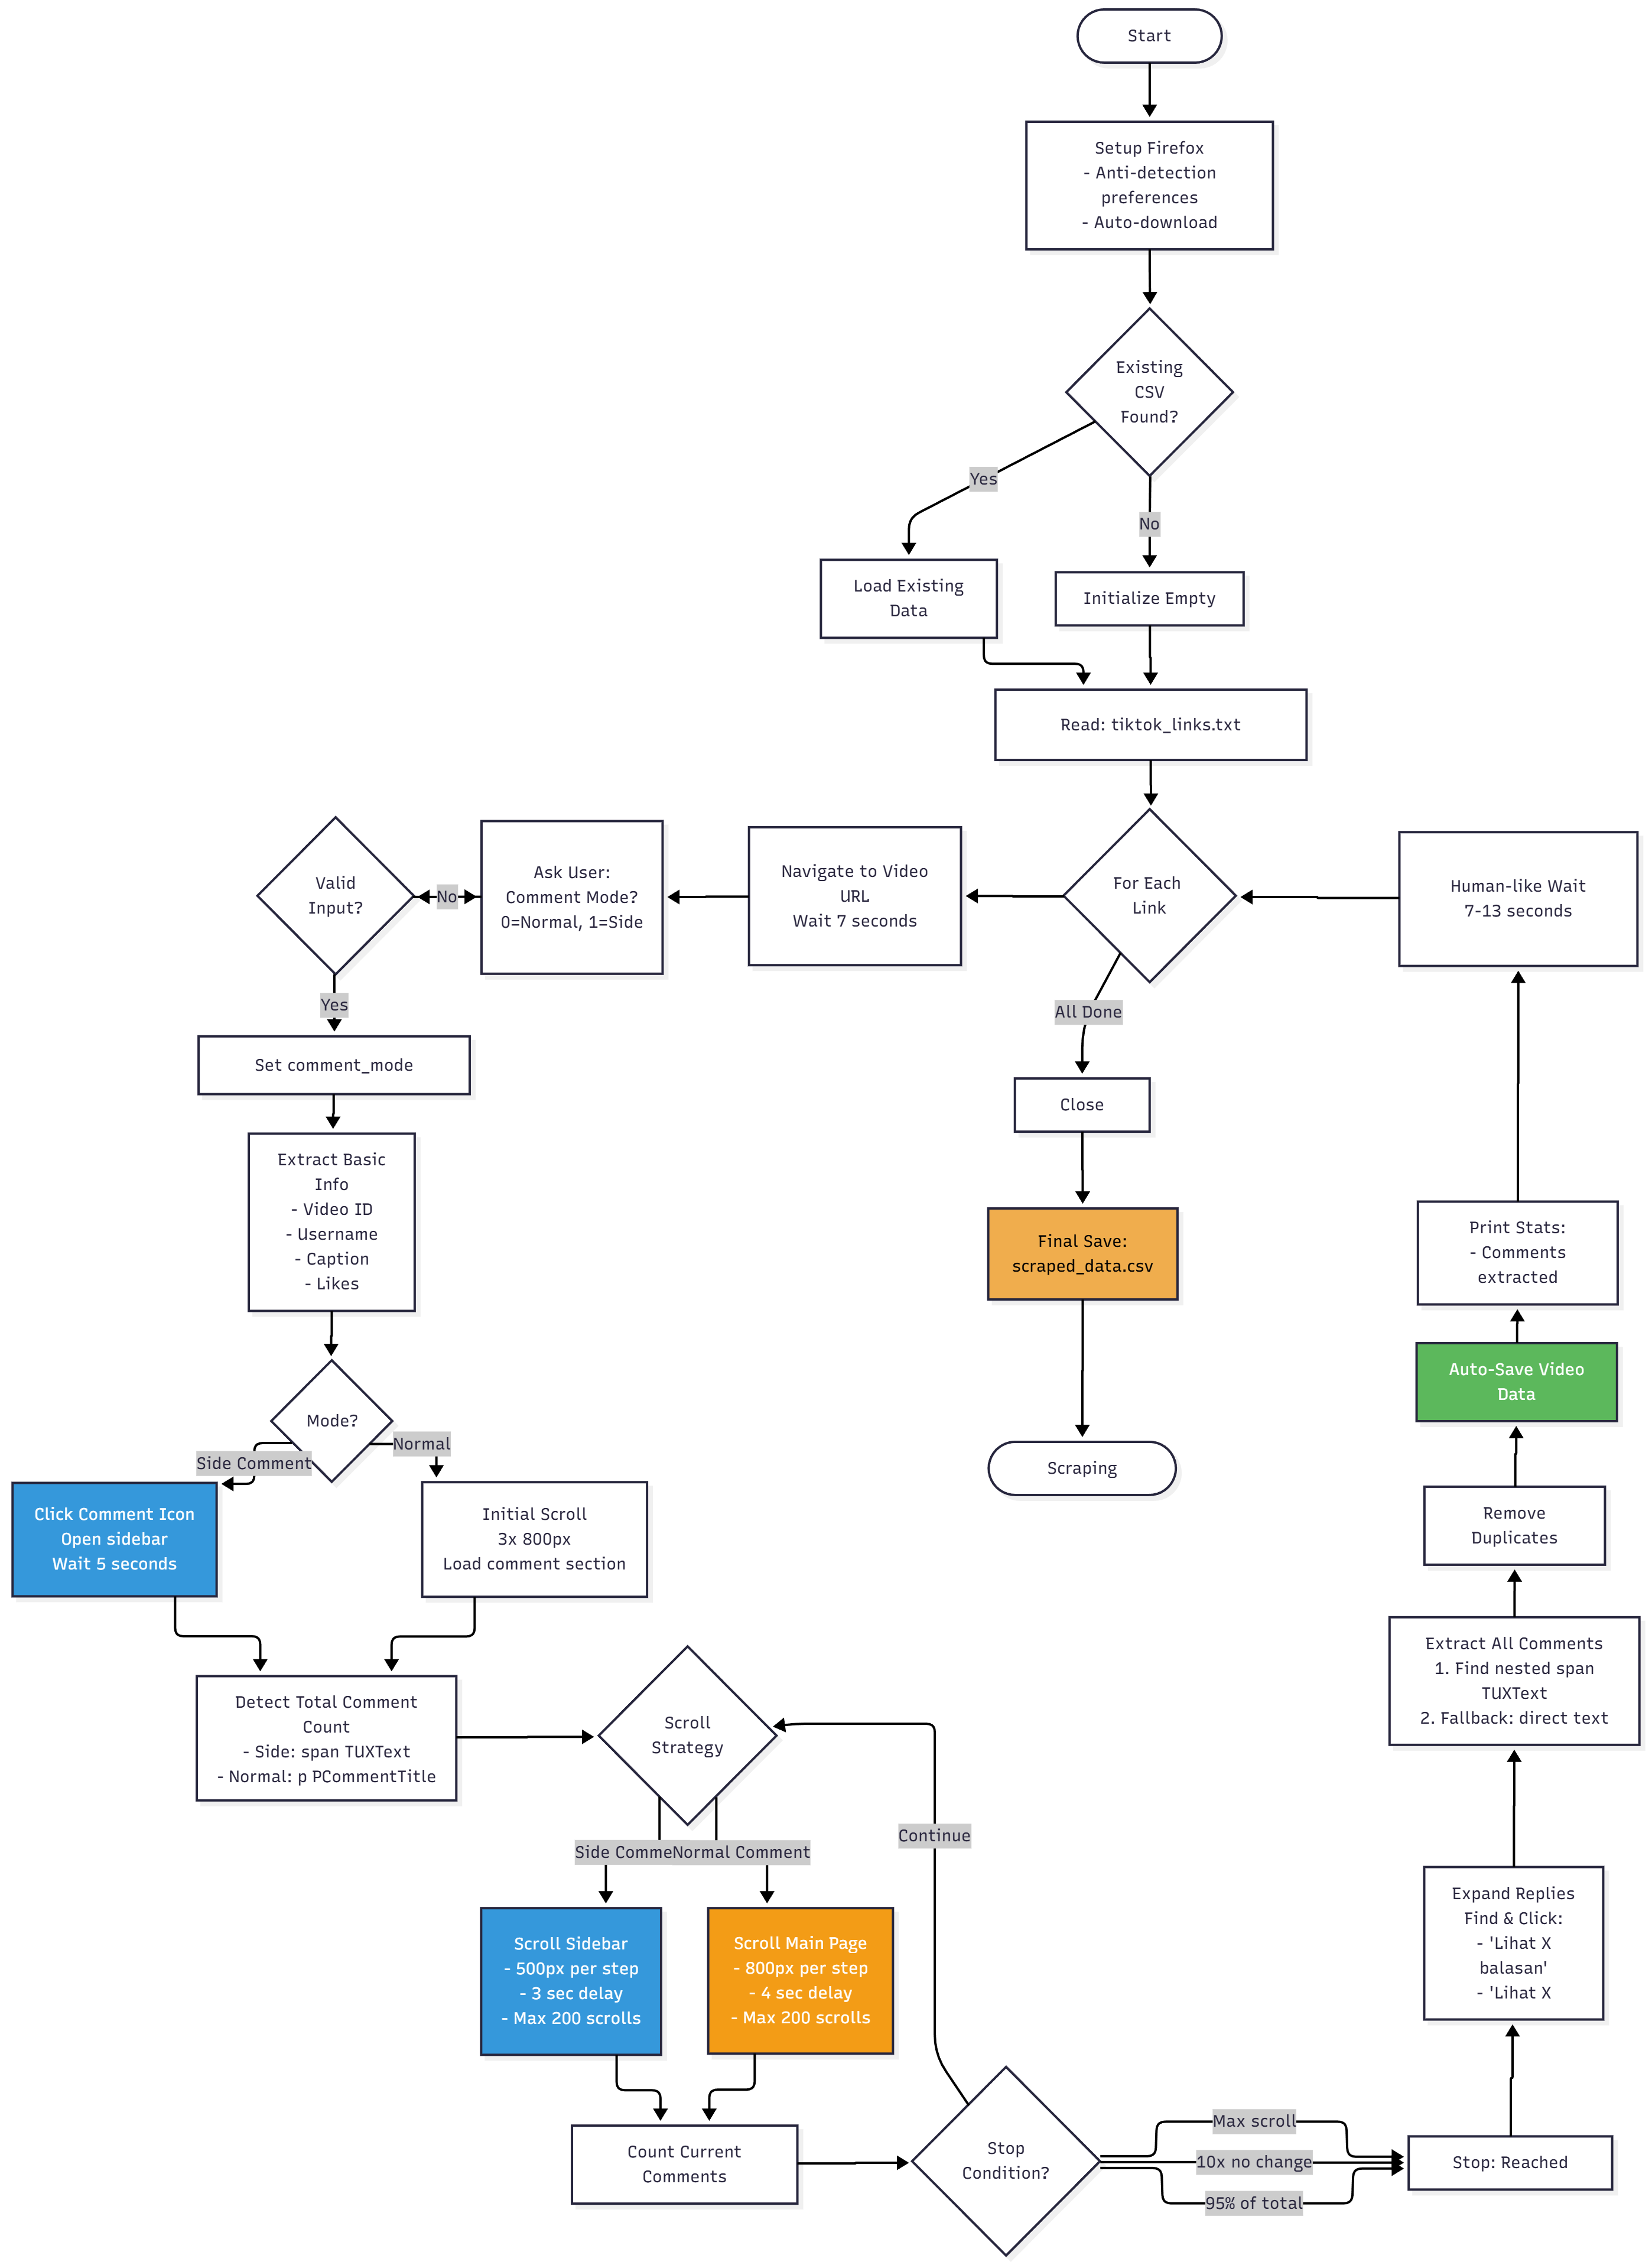
Gambar 2.3 Diagram arsitektur scraping system dengan Selenium + Firefox
Tool scraping yang dikembangkan terdiri dari dua komponen utama. Komponen pertama adalah scraper_link_video_tt.py yang berfungsi untuk mengumpulkan link video berdasarkan hashtag atau keyword. Tool ini melakukan scraping pada halaman pencarian TikTok dan mengekstrak URL video yang relevan. Output berupa file text yang berisi daftar URL, satu URL per baris.
Komponen kedua adalah scraper_firefox.py yang merupakan scraper utama untuk mengekstrak detail video dan komentar. Tool ini menggunakan Selenium WebDriver dengan Firefox browser yang dikonfigurasi dengan preferences anti-detection. Beberapa konfigurasi penting meliputi dom.webdriver.enabled diset ke False untuk menyembunyikan flag webdriver, useAutomationExtension diset ke False untuk menonaktifkan extension automation, dan general.useragent.override diset ke user agent Firefox normal untuk menghindari deteksi.
Pertimbangan Teknis
Dalam implementasi scraping, beberapa pertimbangan teknis perlu diperhatikan:
- Rate limiting: Implementasi delay antar request (3-5 detik) untuk menghindari overload server TikTok dan mengurangi risiko IP blocking
- Human-like behavior: Variasi delay yang random dan smooth scrolling untuk meniru perilaku user normal
- Error handling: Robust handling untuk berbagai kondisi error seperti video yang dihapus, comment yang di-disable, atau network timeout
- Data privacy: Enkripsi username jika diperlukan dan tidak menyimpan informasi pribadi sensitive
- Storage management: Auto-save setiap video dan backup strategy untuk mencegah data loss
Alternatif Sumber Data
Meskipun penelitian ini menggunakan web scraping sebagai metode utama, terdapat beberapa alternatif sumber data yang dapat dipertimbangkan untuk penelitian lanjutan. TikTok Official API menyediakan akses resmi ke data publik TikTok, namun memerlukan approval dan memiliki rate limiting yang ketat. Akses ke komentar juga terbatas. RapidAPI TikTok Scraper menawarkan API third-party dengan fitur lengkap termasuk get video details, get comments, dan search by hashtag. Namun, layanan ini berbayar dengan pricing freemium. Apify TikTok Scraper adalah platform scraping as a service yang dapat scrape videos by hashtag dan extract comments with metadata. Output dapat di-export ke CSV, JSON, atau Excel, namun juga berbayar dengan model pay-per-use.
Pre-collected datasets dari Kaggle atau academic repositories juga dapat menjadi alternatif jika tersedia dataset TikTok Indonesia yang relevan. Namun, dataset publik seringkali sudah outdated dan tidak mencakup data terkini yang diperlukan untuk analisis tren.
Validitas dan Reliabilitas Data
Untuk memastikan validitas dan reliabilitas data yang dikumpulkan, penelitian ini menerapkan beberapa mekanisme kontrol kualitas:
- Verifikasi manual terhadap sample data untuk memastikan akurasi ekstraksi
- Cross-checking antara jumlah comment yang terdeteksi dengan jumlah comment yang berhasil diekstrak
- Logging detail untuk setiap proses scraping termasuk timestamp, jumlah comment, dan error yang terjadi
- Backup data secara berkala untuk mencegah data loss
- Dokumentasi lengkap mengenai parameter scraping dan konfigurasi yang digunakan untuk memastikan reproducibility
Dengan pendekatan metodologis yang sistematis dan tool scraping yang robust, penelitian ini dapat mengumpulkan data TikTok Indonesia yang berkualitas tinggi untuk analisis sentimen dan visualisasi wordcloud. Data yang terkumpul menjadi fondasi empiris untuk memahami persepsi publik Indonesia terhadap isu sosial Web3.

BAB III

BAB IV

BAB V

DAFTAR PUSTAKA
Cobis, F. (2023). Peran Media Sosial dalam Pembentukan Opini Publik di Indonesia. Jurnal Online Universitas Medan Area.
DataReportal. (2023). Digital 2023: Indonesia — Global Digital Insights.
Ilham, M. (2025). Web3 dan Demokratisasi Informasi di Indonesia. Journal of Contemporary Law and Policy, 7(1).
Katadata.co.id. (2023). Indonesia Sabet Posisi Kedua Sebagai Negara Pengguna TikTok Terbanyak di Dunia.
Nugroho, T. (2025). Generasi Z dan Dinamika Konsumsi Media di Era TikTok. Jurnal Komunikasi Digital Indonesia, 4(2).
Padoma, R. (2024). Analisis Pola Komunikasi Digital di Media Sosial Indonesia. Jurnal Riset Psikologi, 8(1).
Qory, N., Anwar, R., & Fadli, A. (2023). Perilaku Generasi Muda dalam Menggunakan TikTok. Jurnal Literasi Media Indonesia, 5(3).
Saud, M., Ahmad, Z., & Anwar, A. (2025). Language and Social Media: Understanding Code-Mixing and Informal Sentiment in Digital Spaces. ScienceDirect: Heliyon Journal, 11(2).
Sulistiawan, D., & Putra, R. (2024). Blockchain dan Tantangan Web3 di Indonesia. Jurnal Teknologi dan Inovasi Digital, 6(1).
Syam, R., & Rukmana, A. (2024). Pendekatan Analitik terhadap Persepsi Publik di Media Sosial Indonesia. Jurnal Riset Psikologi, 8(2).
The Social Shepherd. (2025). TikTok Statistics: Global Usage and Engagement Trends 2025.
TRICRUISE. (2023). TikTok Marketing in Indonesia: Audience Demographics and Trends.

